**2 Анализ**

После постановки цели и определения требований к программе осуществляется анализ предметной области и создание аналитической модели.

В ходе этого процесса необходимо выявить классы анализа, представляющие четкую, точно определенную абстракцию предметной области. Классы анализа должны проецироваться на реальные бизнес понятия.

Классы анализа отличаются от классов проектирования тем, что последние вытекают из области решения и ограничены выбранными средствами разработки.

Класс анализа должен обладать именем, атрибутами и операциями, при этом точно и лаконично моделировать один аспект предметной области с точки зрения создаваемой системы [1].

В ходе выполнения курсового проекта были выявлены следующие классы:

**2.1 Пользователь**

Пользователь сервиса, осуществляющий учет личных финансов. Обладает набором счетов, управляет уникальными для него местам, категориями. Пользователи могут зарегистрироваться или войти в сервис, если уже зарегистрированы.

**2.2 Место**

Место – это организация или человек, который является контрагентом совершаемой транзакции. Это может быть как магазин, в котором совершается покупка, так и место работы пользователя, где он получил заработную плату, например: «Лента, гипермаркет», «ТПУ».

Места различаются названиями и могут быть изменены или удалены, а также добавлены новые по усмотрению пользователя.

**2.3 Категория**

Категория транзакции – это логическая группа доходов или расходов, например: «Продукты», «Работа». Также может быть подгруппа – например «Молочные продукты» в группе «Продукты».

Категории, также как и места, различаются названием и управляются пользователем. Для ускорения начала работы с сервисом должны быть предусмотрены стандартные или популярные категории. Также к категориям могут быть добавлены подкатегории, обладающие теми же свойствами.

**2.4 Счет**

Счет пользователя, к которому относятся осуществляемые доходы или расходы. К примеру, это может быть «Кошелек», «Сберкнижка», «Карта Газпромбанк».

**2.5 Транзакция**

Транзакция – это, непосредственно, операция добавления или списания денег со счета. Также это может быть операция перевода денег с одного счета на другой. Ее можно отнести к той или иной категории, связать с тем или иным местом.

На рисунке 2.1 представлена диаграмма описанных классов и ассоциации между ними.

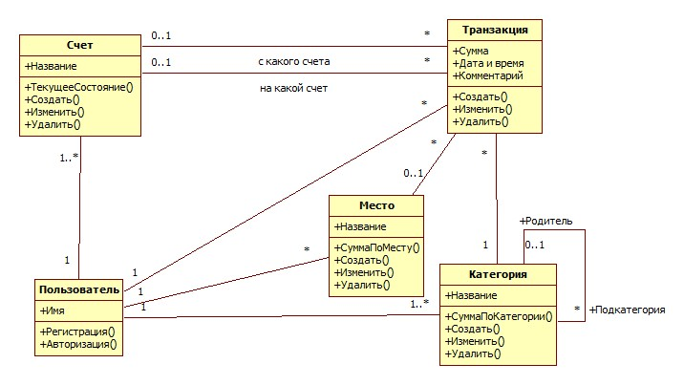

Рисунок 2.1 – Диаграмма классов анализа

**2.6 Ассоциации между классами**

Ассоциация между «Пользователь» и «Счёт» необходима для привязки одного или нескольких счетов к конкретному пользователю системы.

Ассоциация между «Пользователь» и «Место» необходима для создания каждому пользователю системы уникальных мест и организаций-контрагентов. Причем у пользователя может и не быть мест вовсе.

Ассоциация между «Пользователь» и «Категория» необходима для создания каждому пользователю уникального дерева категорий. У пользователя должна быть как минимум одна категория.

Рефлексивная ассоциация класса «Категория» необходима для создания иерархической структуры категорий. В данном случае один объект выступает в роли родителя другого и может обладать от 0 до бесконечности потомков. Тогда как потомок может или иметь родителя, при этом только одного, или не иметь их вовсе.

Ассоциация между «Место» и «Транзакция» необходима для отображения места совершения транзакции, при этом указание места совершения транзакции не обязательно. Если место указывается, то только одно.

Ассоциация между «Категория» и «Транзакция» необходимо для отображения категории совершённой транзакции. Это обязательная связь для транзакции и для одной транзакции указывается только одна категория.

Ассоциация «с какого счета» между «Транзакция» и «Счёт» необходима для связи со счётом, с которого была списана сумма транзакции.

Ассоциация «на какой счет» между «Транзакция» и «Счёт» необходима для связи со счетом, на который была записана сумма транзакции.

У объекта транзакции может быть или только отношение «с какого счета», или только отношение «на какой счет», или оба отношения сразу.

В первом случае принимается, что транзакция является расходом, во втором – доходом, в третьем – переводом.

Ассоциация между «Транзакция» и «Пользователь» необходима для привязки транзакций к конкретному пользователю.

Полученная аналитическая модель хорошо описывает выбранную предметную область, при этом оставаясь простой и интуитивно понятной. Имена выявленных классов отражают их назначение и точно проецируются в аспекты предметной области.

Вставить в источники:

1. Арлоу, Нейтадт, UML 2.